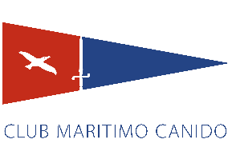
TROFEO CAMPEONATO IBERICO
Regata Clasificatoria Circuito Gallego
CLASE ILCA
21 Y 22 SEPTIEMBRE 2024

Estimados Regatistas:
Con el fín de simplificar el pedido de picinis os proponemos que relleneís este formulario y lo envies antes de las 10 de la noche del miercoles 18 de septiembre al mail vela@cmcanido.com

PERSONA DE CONTACTO:
CLUB:

MAIL:
TELEFONO:

PIC NIC DIA 21 DIA 22
Nº TOTAL Nº TOTAL
BOCADILLO DE CHORIZO Y QUESO + AGUA 5€

BOCADILLO DE JAMON Y QUESO + AGUA 5€

BOCADILLO DE JAMON ASADO + AGUA 6€

BOCADILLO DE TORTILLA + AGUA 6€

HORA RECOGIDA SABADO

HORA RECOGIDA DOMINGO

